**Платные стоматологические услуги. На что обратить внимание**

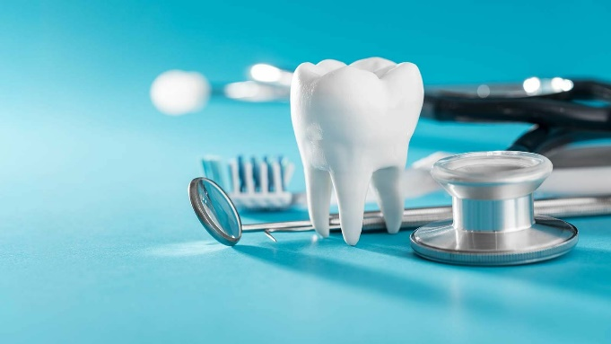На пути к крепким зубам и ослепительной улыбке выбор стоматологии является решающим этапом. Рассмотрим основные требования при выборе стоматологической клиники.

**Внимание!** Стоматологическая клиника должна иметь **лицензию на осуществление медицинской деятельности.**

На официальном сайте медицинской организации, а также на информационном стенде в лечебном учреждении должна быть предоставлена следующая информация: наименование организации, юридический адрес, лицензия, сертификат, свидетельство о государственной регистрации, сведения о медицинских работниках, участвующих в предоставлении медицинских услуг, об уровне их профессионального образования и квалификации.

Рекомендуем дополнительно прочитать отзывы в интернете.

ü    Один из очевидных признаков надежности стоматологической клиники – **опыт (длительность) ее работы на рынке услуг.**

ü    Потребителю должен быть предоставлен **договор** и **чек об оплате услуг.** Предоставлена гарантия на проведенное лечение.

Договор на предоставление платных медицинских услуг заключается в письменной форме и должен содержать следующие сведения:

- сведения об исполнителе (номер лицензии на осуществление медицинской деятельности) и о заказчике (потребителе);

- перечень платных услуг, предоставляемых в соответствии с договором;

- стоимость услуг, сроки и порядок их оплаты;

- условия и сроки предоставления услуг;

- ответственность сторон за невыполнение условий договора;

- порядок изменения и расторжения договора;

- иные условия, определяемые по соглашению сторон.

Основное внимание необходимо уделить предмету договора. В нем должно содержаться полное и четкое описание услуг, которые будут оказаны потребителю, порядок их оказания, а также информация о конкретном медработнике, предоставляющем услугу (его профессиональном образовании и квалификации).

ü    **Подробный прайс на предоставляемые услуги**, потребителю должна быть предоставлена достоверная информация о стоимости услуг. Врач должен составить план лечения с указанием суммы. Пациенту не должно навязываться лечение. Вы вправе отказаться от дополнительных услуг.

ü    Форма и вид одежды у персонала,**наличие перчаток, бахил.**Везде должна быть чистота и стерильность **(обязательность соблюдения всех санитарно-гигиенических требований в клинике).**

ü    **Стоматологическое оборудование** – наличие современных цифровых аппаратов, позволяющих делать качественную диагностику, инструментов.

ü    **Качественные стоматологические материалы.**

ü    **Наличие собственной лаборатории** по изготовлению протезов.

Выбирая стоматологию, узнавайте подробную информацию о технологиях, оборудовании, гарантиях, материалах и о врачах. При первом посещении стоматологии обращайте внимание на каждую мелочь – это убережет от неправильного выбора.

*Информация подготовлена Консультационным центром   
ФБУЗ «Центр гигиены и эпидемиологии в Красноярском крае»*